**HỆ THỐNG SCMS**

**--------***-------**

**KỊCH BẢN KIỂM THỬ**

**KIỂM TRA SERVICE**

**HÀ NỘI – 2021**

MỤC LỤC

1. Kiểm tra thông tin hồ sơ CTCK 2

2. Kiểm tra các chỉ tiêu đánh giá Quản trị rủi ro 16

3. Kiểm tra thông tin Công bố thông tin 17

4. Kiểm tra dữ liệu Báo cáo 26

# Cài đặt phần mềm SOAP UI

* **Mục đích**: Để bắt đầu việc kiểm tra service
* **LinkDownLoad**: <https://taimienphi.vn/download-soapui-35620/-530-phien-ban>
* **Các bước cài đặt sau khi tải SOAP UI về**:

Run as administrator file tải về và làm theo các hình ảnh bên dưới

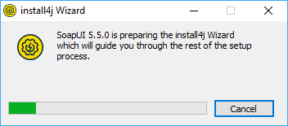

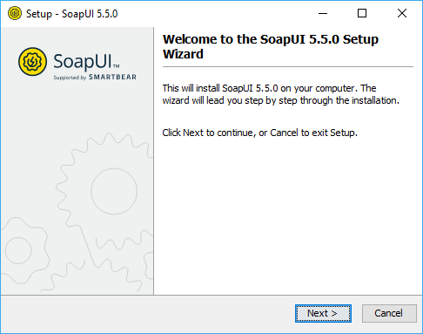

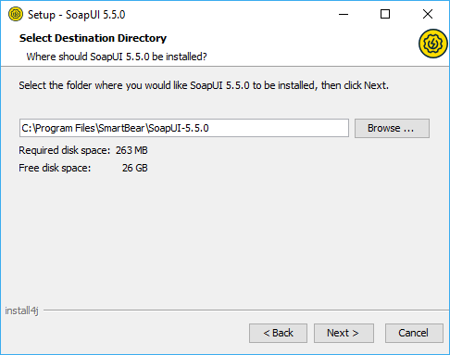

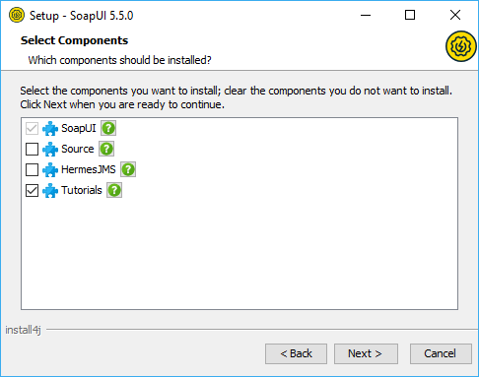

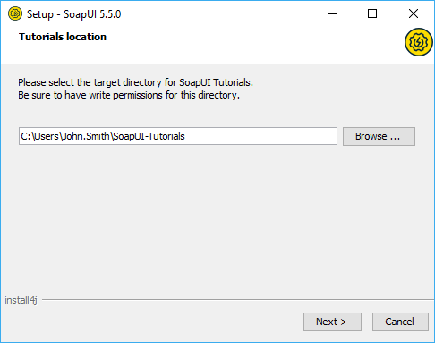

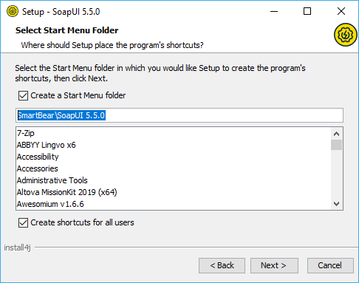

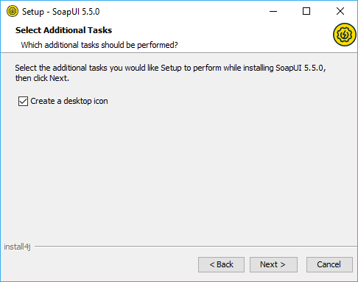

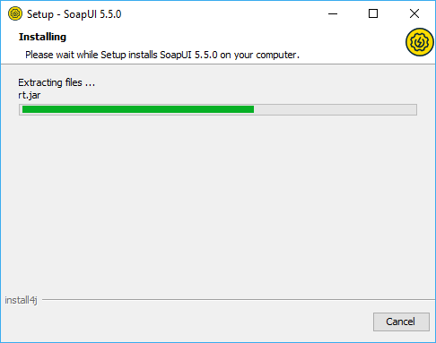

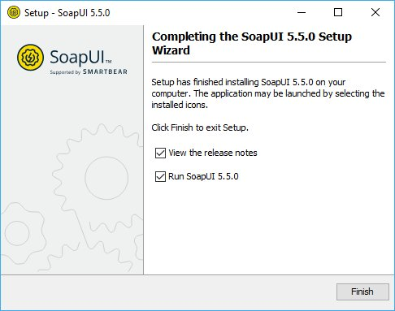

# Bắt đầu việc kiểm tra service

* **Tên service mới**: http://192.168.2.45:8080/scms-server/service/congty/CongtyDetailsWsdl.wsdl
* **Tên service cũ**: http://192.168.2.12/gateway/datagate.asmx?WSDL

|  |  |  |  |  |
| --- | --- | --- | --- | --- |
| **STT** | **Tên case** | **Các bước thực hiện** | **Kết quả mong muốn** | **Hình ảnh (Ảnh service cũ/ Ảnh service mới)** |
|  | 1. Mở service trên SOAP UI | 1. Mở **SOAP UI** vừa cài đặt.  2. Trên menu kích chọn **SOAP**  3. Nhập tên service vào Input: **‘Initinal WSDL’**  4. Chọn OK | 1. Hiển thị Service |  |
|  | 2. Test Login | 1. Click chọn **Login**  2. Click Request 1  3. Trên màn hình Request 1 mới mở nhập **UserName**/**PassWord. (Service mới : truongnv1/Truongnv3,**  **Service cũ : ndtnn/** **ndtnn@123)**  4. Click nút tam giác màu xanh bên dưới màn hình Request 1 hoặc bấm tổ hợp phím : **ALT + ENTER** | 1. Trả về **SessionId** |  |
|  | Test GetUser | 1. Click chọn **GetUser**  2. Click Request 1  3. Trên màn hình Request 1 mới mở nhập **SessionId** vừa lấy được ở case **Test Login**.  4. Click nút tam giác màu xanh bên dưới màn hình Request 1 hoặc bấm tổ hợp phím : **ALT + ENTER** | 1. Trả về 1 danh sách thông tin các user |  |
|  | Test ListBussinessType | 1. Click chọn **ListBussinessType**  2. Click Request 1  3. Trên màn hình Request 1 mới mở nhập **SessionId** vừa lấy được ở case **Test Login**.  4. Click nút tam giác màu xanh bên dưới màn hình Request 1 hoặc bấm tổ hợp phím : **ALT + ENTER** | 1. Trả về 1 danh sách thông tin các BussinessType |  |
|  | Test ListCompany | 1. Click chọn **ListCompany**  2. Click Request 1  3. Trên màn hình Request 1 mới mở nhập **SessionId** vừa lấy được ở case **Test Login**.  4. Click nút tam giác màu xanh bên dưới màn hình Request 1 hoặc bấm tổ hợp phím : **ALT + ENTER** | 1. Trả về 1 danh sách thông tin các Company |  |
|  | Test ListCompanyType | 1. Click chọn **ListCompanyType**  2. Click Request 1  3. Trên màn hình Request 1 mới mở nhập **SessionId** vừa lấy được ở case **Test Login**.  4. Click nút tam giác màu xanh bên dưới màn hình Request 1 hoặc bấm tổ hợp phím : **ALT + ENTER** | 1. Trả về 1 danh sách thông tin các CompanyType |  |
|  | Test ListEmployee | 1. Click chọn **ListEmployee**  2. Click Request 1  3. Trên màn hình Request 1 mới mở nhập **SessionId** vừa lấy được ở case **Test Login**.  4. Click nút tam giác màu xanh bên dưới màn hình Request 1 hoặc bấm tổ hợp phím : **ALT + ENTER** | 1. Trả về 1 danh sách thông tin các Employee |  |
|  | Test ListJobs | 1. Click chọn **ListJobs**  2. Click Request 1  3. Trên màn hình Request 1 mới mở nhập **SessionId** vừa lấy được ở case **Test Login**.  4. Click nút tam giác màu xanh bên dưới màn hình Request 1 hoặc bấm tổ hợp phím : **ALT + ENTER** | 1. Trả về 1 danh sách thông tin các Jobs |  |
|  | Test ListNational | 1. Click chọn **ListNational**  2. Click Request 1  3. Trên màn hình Request 1 mới mở nhập **SessionId** vừa lấy được ở case **Test Login**.  4. Click nút tam giác màu xanh bên dưới màn hình Request 1 hoặc bấm tổ hợp phím : **ALT + ENTER** | 1. Trả về 1 danh sách thông tin các National |  |
|  | Test ListProvince | 1. Click chọn **ListProvince**  2. Click Request 1  3. Trên màn hình Request 1 mới mở nhập **SessionId** vừa lấy được ở case **Test Login**.  4. Click nút tam giác màu xanh bên dưới màn hình Request 1 hoặc bấm tổ hợp phím : **ALT + ENTER** | 1. Trả về 1 danh sách thông tin các Province |  |
|  | Test Logout | 1. Click chọn **Logout**  2. Click Request 1  3. Trên màn hình Request 1 mới mở nhập **SessionId** vừa lấy được ở case **Test Login**.  4. Click nút tam giác màu xanh bên dưới màn hình Request 1 hoặc bấm tổ hợp phím : **ALT + ENTER** | 1. Trả về LogoutResult = 0 2. Sau khi logout thì sessionId trên không thể dùng lại trên các case trên nữa. |  |